20181004 일반물리

Ch 26. DC 회로 단원

키르히호프의 법칙을 배워보자! 간단하지만 굉장히 파워풀하다!!

키르히호프의 법칙이란 모든 junction 기준으로 들어오는 current와 나가는 current의 크기가 같다는 것이다. 즉, 어떠한 junction으로 들어오는, 또는 나가는 모든 current의 합은 0이다.

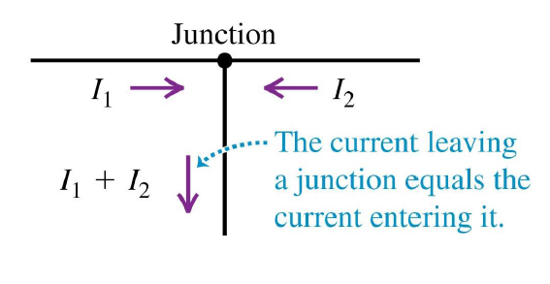

위의 그림을 보면 바로 이해가 될 것이다. 이것은 키르히호프의 junction rule이다.

키르히호프의 loop rule은 아래와 같다.

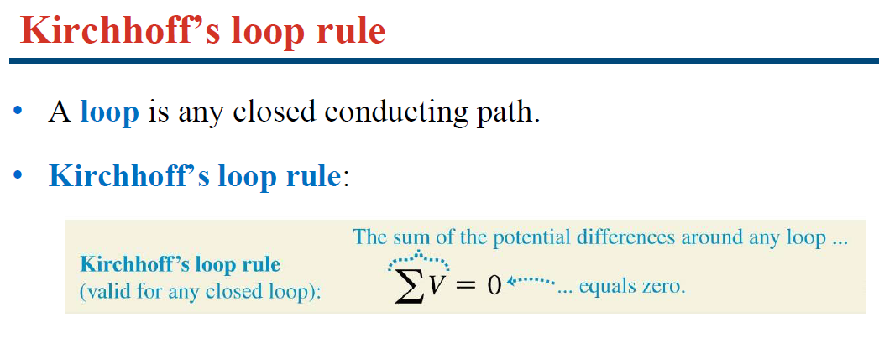

어떤 loop 기준으로든 확인해보면 전압강하의 합이 0이 된다는 것이다.

이것을 이용해서 문제를 푸는 방법은 다음과 같다.

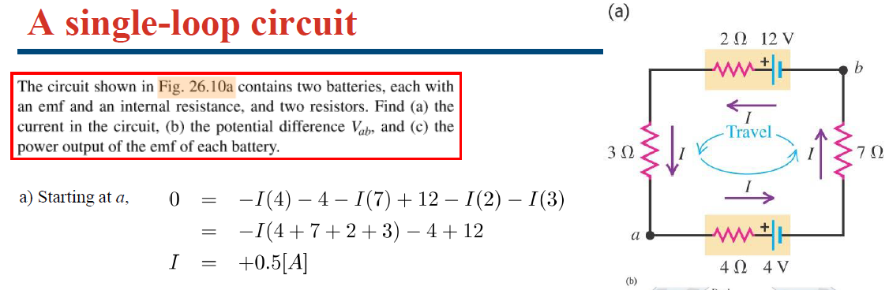

a에서 시작해서 전압강하를 잘 계산하면 위와 같이 된다. 식을 보면 바로 이해가 될 것임.

a에서 b로 전압강하가 얼마나 일어나는지 확인해보면 -0.5 * (4+7) -4 =-9.5V 이므로 총 9.5V만큼의 전압강하가 일어나고 a가 b보다 전위가 9.5V만큼 더 높다는 것을 알 수 있다.

위의 그림과 회로가 만들어내는 전력은 과연 얼마나 될까?? 이것은 각각의 기전력에 대해서 PI를 계산해주면 되는데 12*I + -4 *I = 8I=4W이다.

여기서 왜 -4 * I가 되느냐하면 전류의 방향 기준으로 기전력이 반대방향이기 때문이다.

Ch.26 p.13을 보자.

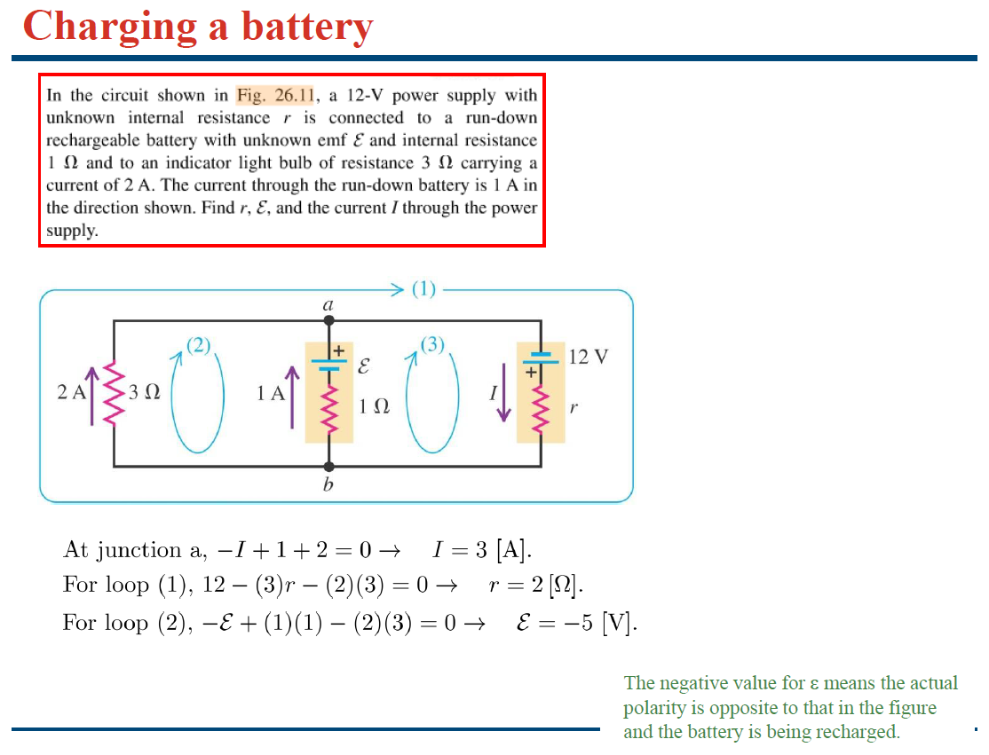

잘 보면 junction a 기준으로 2A, 1A가 들어오니까 3A가 나가야해서 I=3A가 된다는 것을 알 수 있다. 따라서 loop 1 기준으로 보았을 때 12-I*r-2*3=0이기 때문에 Ir=6 ->3r=6 -> r=2옴이라는 것을 알 수 있다.

Loop2 기준으로 보았을때도 기전력을 계산할 수 있다!!

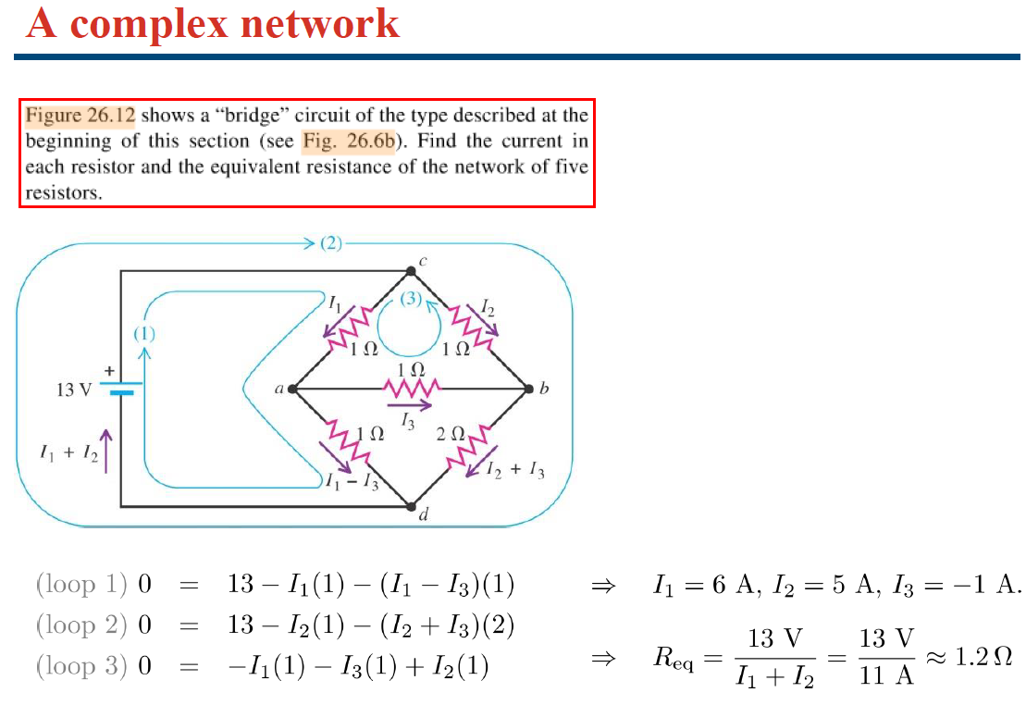

결국 위와 같은 더러운 회로들도 전부 연립방정식을 세워서 구할 수가 있게 되는 것이다!

위 문제에서 보면 a에서 b로 전류가 흐르는 것을 어떻게 알 수 있을까? I3를 구하지 않고도 잘 생각해보면 I1과 I2에서 일어나는 전압강하가 I1>I2이므로 I1에서의 전압강하가 더 커서 b가 a보다 전위가 더 높고 결국 b에서 a로 전류가 흐른다.

Ch 26. P.19를 보면 capacitor를 discharging 하는 것이 나온다!!

Q를 미분하면 q가 되니까 그것을 이용해서 미분방정식을 풀고 보면 i(t)를 결국 구할 수 있고 i(0)=-Q_0/RC이다. 여기서 RC를 time constant for R-C circuit이라고 한다. 여기선 로 나타낸듯하다. 여기서 discharging을 빨리하려면 RC가 작을수록 빨리 discharging된다.

Ch 26. P.21을 보면 capacitor charging에 대해 나온다.

Discharging과 마찬가지로 i=dq/dt를 이용해서 풀면 된다!